# 1.Giới thiệu

Máy tính có ở khắp mọi nơi: chúng được đặt trên bàn trong văn phòng và nhà của chúng ta, chúng được lắp đặt trong xe hơi, máy giặt và các thiết bị khác, chúng ta mang chúng đi khắp nơi và thậm chí chúng ta

gửi chúng đến các hành tinh khác. Với máy tính, chúng ta tính toán, xử lý dữ liệu, giải quyết vấn đề,

giao tiếp với nhau, và tạo ra nghệ thuật. Khi thiết kế chương trình máy tính và các ứng dụng, một trong những câu hỏi chính là về chức năng của nó: Máy tính có thể làm gì để cung cấp cho người dùng và làm thế nào nó có thể hỗ trợ họ trong việc ra quyết định ?

Do đó, vấn đề và nhiệm vụ, câu hỏi là làm thế nào máy tính và công nghệ thông tin có thể hỗ trợ những người đang phải đối mặt với những quyết định khó khăn, để họ có thể quyết định tốt hơn, nhanh hơn

và hiệu quả hơn. Điều này được giải quyết trong lĩnh vực chương trình hỗ trợ quyết định,

Trong hỗ trợ quyết định, chúng ta phải trả lời nhiều câu hỏi quan trọng. Chính xác thì quyết định là gì

, nó được thực hiện bởi mọi người như thế nào và chúng ta nên hỗ trợ nó như thế nào? Chúng ta có thể phân loại quyết định và quy trình quyết định? Dữ liệu đầu vào là gì và dữ liệu đầu ra dự kiến ​​của quá trình quyết định là gì ? Trong bài viết này, chúng ta sẽ trình bày một số câu trả lời cho những câu hỏi này từ quan điểm của các ngành, liên quan đến các khía cạnh phương pháp và hoạt động của

hỗ trợ quyết định.

# 2. Phân loại

Khi nói về việc ra quyết định, chúng ta thường bắt đầu bằng câu hỏi:

Ai hoặc cái gì đang đưa ra quyết định, con người hay máy tính? Trong hỗ trợ quyết định, chúng tôi muốn

giúp đỡ những người ra quyết định; do đó chúng tôi chủ yếu quan tâm đến quyết định của con người

chế tạo. Tuy nhiên, trong khoa học máy tính và các ngành liên quan, như trí tuệ nhân tạo,

Mục đích cũng là để tạo ra các hệ thống thông minh, các chương trình máy tính có thể tự đưa ra quyết định. Do đó, chúng tôi phân loại các ngành có liên quan đến

ra quyết định thành hai nhóm chính (Hình 1) : khoa học quyết định và hệ thống quyết định, tương ứng với việc ra quyết định của con người hay máy móc.

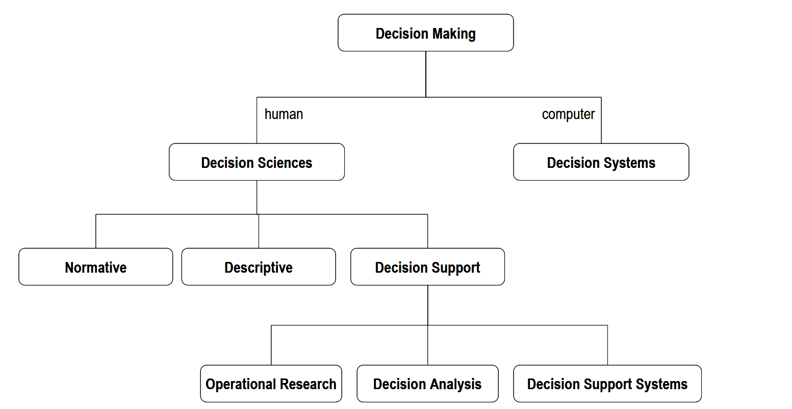

Ở phần này tôi chỉ đề cập đến vấn đề ra quyết định của hệ thống hay ra quyết định của máy tính

# Hệ thống quyết định

Hệ thống ra quyết định hay nói cách khác là máy tính ra quyết định về cơ bản là khác với việc ra quyết định của con người. Có một lợi thế là chúng ta phải công nhận rằng việc máy tính ra quyết định nằm trong kiểm soát của ta. Máy tính đưa ra quyết định theo quy trình được lập trình, có thể dễ dàng phân tích, sửa đổi và quan sát trong quá trình hoạt động của nó. Mặc dù chúng ta thực sự không thể so sánh các cơ chế ra quyết định của con người và máy tính, chúng ta vẫn có thể quan sát và so sánh hiệu suất của cả hai. Máy tính phải được lập trình để thực hiện một số nhiệm vụ nhất định. Điều này có nghĩa là

lập trình viên phải xác định một chuỗi các lệnh được thực hiện bởi máy tính trên cơ sở dữ liệu có sẵn để chương trình phải quyết định sử dụng chuỗi lệnh nào để thực hiện các bước tiếp theo.

Vì lý do này, một trong những đặc điểm cơ bản của chương trình máy tính là khả năng xử lý 1 cách tuần tự của chúng . Tất cả các nguyên tắc được xác định trước bởi lập trình viên, tuy nhiên sự phân nhánh xảy ra trong khi chương trình đang chạy tùy thuộc vào trạng thái hiện tại của chương trình và dữ liệu có sẵn cho chương trình. Theo cách này, chương trình tự động chọn giữa các phương án khác nhau của hành động. Điều này xuất hiện như một khả năng của máy tính để thích nghi và đưa ra quyết định.

# Quá trình ra quyết định

Ra quyết định thường được định nghĩa là một quá trình nhận thức dẫn đến việc chúng ta phải lựa chọn một phương án trong nhiều phương án thay thế để hoàn thành tốt nhất các mục tiêu của người ra quyết định. Do đó, có hai thành phần chính liên quan đến quyết định đưa ra: tập hợp các lựa chọn thay thế, được đánh giá bởi người ra quyết định và các mục tiêu cần được thỏa mãn với sự lựa chọn của một thay thế. Đầu ra của quá trình này có thể là một hành động hoặc một ý kiến.

Ra quyết định là một quá trình. Điều này có nghĩa là phải mất một thời gian và nỗ lực cho đến khi

sự lựa chọn được đưa ra, liên quan đến một số hoạt động, chẳng hạn như:

• xác định vấn đề quyết định;

• thu thập và xác minh thông tin liên quan;

• xác định các lựa chọn thay thế;

• lường trước hậu quả của các quyết định;

• đưa ra quyết định;

• thông báo cho những người liên quan và công chúng về quyết định và lý do;

• thực hiện lựa chọn thay thế;

• đánh giá hậu quả của quyết định.

Bước quan trọng nhất của quá trình này là tự đưa ra quyết định, đó là lựa chọn ưu tiên nhất

thay thế bằng cách sử dụng phán đoán dựa trên thông tin có sẵn. Với quyết định, chúng tôi đưa ra

ưu tiên lựa chọn thay thế, giả sử (và hy vọng) rằng sự thay thế này sẽ cung cấp giải pháp tốt nhất (nghĩa là, dễ nhất, hiệu quả nhất, rẻ nhất, an toàn nhất, v.v.) cho quyết định của chúng tôi. Quyết định được coi là một hành động có ý thức và có chủ ý. Việc thực hiện các quyết định thường tiêu thụ tài nguyên, như thời gian, năng lượng, tiền bạc và ý chí, và do đó không thể thu hồi được . Các hậu quả của một quyết định không thể được lấy lại; nếu cần thiết, nó chỉ có thể bị ảnh hưởng bởi quyết định mới.

# 4. Các vấn đề ra quyết định

Các vấn đề ra quyết định rất đa dạng chính vì thế trong hỗ trợ quyết định, chúng tôi thường chỉ quan tâm đến những quyết định đủ khó khăn. Khi tiếp cận một vấn đề, chúng ta phải biết chính xác những gì chúng ta đang quyết định, mục tiêu là gì và những hậu quả có thể xảy ra của quyết định, ít nhất chúng ta nên có 1 số các lựa chọn thay thế và, chúng ta phải nhận thức được sự không chắc chắn có thể xảy ra

Đối với hỗ trợ quyết định trong các tổ chức, có một phân loại quyết định rất quan trọng dựa trên bản chất của quyết định được đưa ra và phạm vi của chính quyết định đó:

• Các quyết định có cấu trúc: Đây là tất cả các quyết định mà việc ra quyết định được xác định rõ

thủ tục tồn tại. Điều này có nghĩa là tất cả các đầu vào, đầu ra và thủ tục nội bộ được biết đến

và có thể được chỉ định. Các quyết định có cấu trúc có thể được để lại cho một nhân viên bán hàng hoặc một máy tính.

• Các quyết định bán cấu trúc: Ở đây, quyết định có một số yếu tố cấu trúc nhưng không phải

cấu trúc hoàn toàn. Chúng tôi không biết cách chỉ định ít nhất một trong các thành phần

(đầu vào, đầu ra, thủ tục nội bộ). Máy tính có thể cung cấp rất nhiều trợ giúp cụ thể.

Hầu hết các quyết định tổ chức là loại này.

• Các quyết định phi cấu trúc: Ở đây, tất cả các thành phần quyết định đều không có cấu trúc. Điều này có thể bởi vì quyết định này quá mới, quá phức tạp hoặc hiếm đến nỗi chúng ta chưa nghiên cứu chúng

hoàn toàn. Máy tính vẫn có thể giúp người ra quyết định, nhưng chỉ gián tiếp và với mức độ hỗ trợ thấp. Thực hiện quyết định: quan điểm khoa học máy tính và công nghệ thông tin

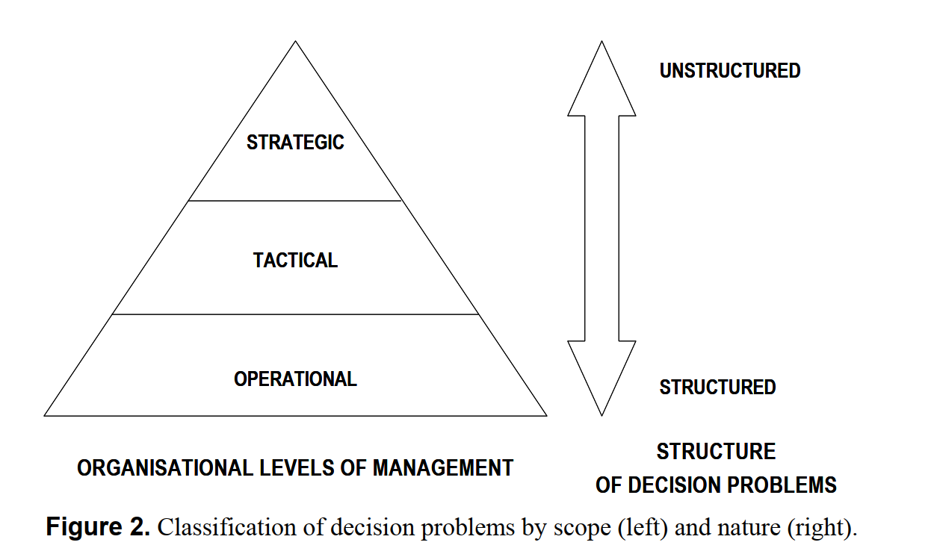

Sự hiểu biết về đặc điểm thông tin là một yếu tố quan trọng đối với việc thiết kế và thực hiện bất kỳ một hệ thống hỗ trợ quyết định nào đó .

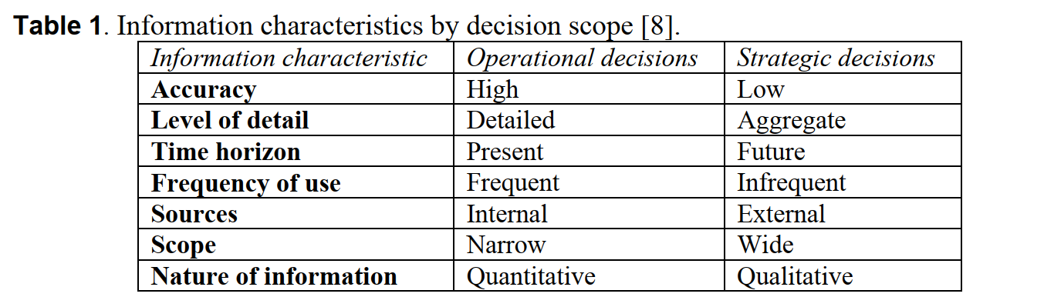

# Quá trình ra quyết định

Ra quyết định thường được định nghĩa là một quá trình nhận thức dẫn đến việc chúng ta phải lựa chọn một phương án trong nhiều phương án thay thế để hoàn thành tốt nhất các mục tiêu của người ra quyết định. Do đó, có hai thành phần chính liên quan đến quyết định đưa ra: tập hợp các lựa chọn thay thế, được đánh giá bởi người ra quyết định và các mục tiêu cần được thỏa mãn với sự lựa chọn của một thay thế. Đầu ra của quá trình này có thể là một hành động hoặc một ý kiến.

Ra quyết định là một quá trình. Điều này có nghĩa là phải mất một thời gian và nỗ lực cho đến khi

sự lựa chọn được đưa ra, liên quan đến một số hoạt động, chẳng hạn như:

• xác định vấn đề quyết định;

• thu thập và xác minh thông tin liên quan;

• xác định các lựa chọn thay thế;

• lường trước hậu quả của các quyết định;

• đưa ra quyết định;

• thông báo cho những người liên quan và công chúng về quyết định và lý do;

• thực hiện lựa chọn thay thế;

• đánh giá hậu quả của quyết định.

Bước quan trọng nhất của quá trình này là tự đưa ra quyết định, đó là lựa chọn ưu tiên nhất

thay thế bằng cách sử dụng phán đoán dựa trên thông tin có sẵn. Với quyết định, chúng tôi đưa ra

ưu tiên lựa chọn thay thế, giả sử (và hy vọng) rằng sự thay thế này sẽ cung cấp giải pháp tốt nhất (nghĩa là, dễ nhất, hiệu quả nhất, rẻ nhất, an toàn nhất, v.v.) cho quyết định của chúng tôi. Quyết định được coi là một hành động có ý thức và có chủ ý. Việc thực hiện các quyết định thường tiêu thụ tài nguyên, như thời gian, năng lượng, tiền bạc và ý chí, và do đó không thể thu hồi được . Các hậu quả của một quyết định không thể được lấy lại; nếu cần thiết, nó chỉ có thể bị ảnh hưởng bởi quyết định mới.

# 5. Các phương pháp hỗ trợ quyết định

Trong phần này, chúng tôi trình bày ba cách tiếp cận điển hình để hỗ trợ quyết định và minh họa chúng

thông qua các ví dụ: phân tích quyết định, nghiên cứu hoạt động và hệ thống hỗ trợ quyết định.

1. Phân tích quyết định ( DECISION ANALYSIS )

Phương pháp phân tích quyết định một vấn đề quyết định một cách có hệ thống và chia nhỏ nó thành nhỏ hơn để có thể dễ dàng quản lý các bài toán con hơn . Khi làm điều đó, phải xem xét rõ ràng các lựa chọn có thể thay thế, thông tin có sẵn, sự không chắc chắn có liên quan, và các ưu tiên có liên quan của người ra quyết định. Nó cũng cố gắng biểu diễn cho các thành phần này và kết hợp chúng ở dạng mô hình quyết định, được sử dụng để đánh giá và phân tích các lựa chọn thay thế. Về nguyên tắc, các quyết định hợp lý được đề xuất theo cách này. Trong trường hợp không có thông tin và những khó khăn khác, phân tích quyết định cố gắng đưa ra quyết định mà không phải là tối ưu nhưng có thể đạt yêu cầu

Thông thường, quá trình phân tích quyết định tiến hành theo các giai đoạn như:

1. xác định vấn đề quyết định

2. xác định các lựa chọn thay thế

3. phân tích vấn đề và mô hình hóa

4. đánh giá và phân tích các lựa chọn thay thế

5. lựa chọn thay thế tốt nhất

6. thi hành quyết định

Nếu cần thiết, các giai đoạn có thể được trộn lẫn hoặc lặp lại. Các giai đoạn đặc biệt nhất của quyết định

phân tích là giai đoạn thứ ba, trong đó mô hình quyết định được phát triển và giai đoạn thứ tư, mô hình được sử dụng để đánh giá và phân tích các lựa chọn thay thế. Thông thường, mô hình được phát triển

bởi người ra quyết định sử dụng một trong nhiều phương pháp hoặc công cụ mô hình hóa quyết định. Nếu cần thiết, người ra quyết định có thể tham khảo ý kiến các chuyên gia, những người cung cấp thông tin và kinh nghiệm về vấn đề quyết định, các nhà phân tích quyết định, những người đưa ra lời khuyên về phương pháp luận và thậm chí có thể phối hợp toàn bộ quá trình.

Kỹ thuật mô hình quyết định điển hình bao gồm: cây quyết định ( decision trees ), sơ đồ ảnh hưởng ( influence diagram ),…

1. **Nghiên cứu hoạt động** ( OPERATIONAL RESEARCH )

Mục đích của nghiên cứu hoạt động tương tự như quyết định phân tích: việc áp dụng các phương pháp phân tích và mô hình toán học để hỗ trợ quyết định. Tuy nhiên, sự nhấn mạnh trong nghiên cứu hoạt động là về mô hình hóa và tìm kiếm giải pháp toán học tối ưu cho các vấn đề được xác định - thay vì đánh giá được đưa ra bởi sự lựa chọn thay thế và tìm kiếm những lựa chọn đủ tốt, như trong phân tích quyết định. Các ứng dụng tiêu biểu của nghiên cứu hoạt động đặc trưng chủ yếu bởi nhu cầu phân bổ nguồn lực hạn chế chẳng hạn như thời gian, năng lượng và tiền bạc. Những vấn đề như vậy thường xảy ra trong chính phủ, doanh nghiệp, kỹ thuật, kinh tế, và khoa học tự nhiên và xã hội. Sự đóng góp từ nghiên cứu hoạt động bắt nguồn chủ yếu từ:

• cấu trúc tình huống thực tế thành một mô hình toán học, trừu tượng hóa điều cốt yếu các yếu tố, để có thể tìm kiếm một giải pháp phù hợp với mục tiêu của người ra quyết định,

• khám phá cấu trúc của các giải pháp đó và phát triển các quy trình có hệ thống cho có được chúng,

• phát triển một giải pháp, bao gồm cả lý thuyết toán học nếu cần thiết, mang lại một giá trị tối ưu của hệ thống đo lường mong muốn.

Các kỹ thuật nghiên cứu hoạt động điển hình bao gồm: lập trình tuyến tính và phi tuyến, mạng mô hình tối ưu hóa, tối ưu hóa tổ hợp, ra quyết định đa mục tiêu và Phân tích Markov.

1. **Hệ thống hỗ trợ quyết định** ( DECISION SUPPORT SYSTEMS )

Hệ thống hỗ trợ quyết định (DSS) được định nghĩa là những thông tin được đưa ra dựa trên máy tính tương tác với hệ thống nhằm giúp người ra quyết định sử dụng dữ liệu và mô hình để xác định và

giải quyết vấn đề và đưa ra quyết định. Ngược lại với phân tích quyết định và nghiên cứu hoạt động, trong đó trọng tâm là đưa ra và sử dụng các mô hình quyết định, DSS tập trung về việc cung cấp công nghệ thông tin cho những người ra quyết định ở nhiều cấp độ khác nhau trong các tổ chức.

Trọng tâm là cung cấp thông tin liên quan và trình bày nó ở dạng phù hợp để để cải thiện quá trình ra quyết định.

Các đặc điểm chính của DSS là:

• DSS kết hợp cả dữ liệu và mô hình,

• chúng được thiết kế để hỗ trợ các nhà quản lý trong quá trình ra quyết định theo cấu trúc, bán cấu trúc hoặc nhiệm vụ ra quyết định phi cấu trúc,

• họ hỗ trợ, thay vì thay thế, đánh giá của người quản lý,

• mục tiêu của họ là cải thiện chất lượng và hiệu quả (chứ không phải hiệu quả) của quyết định.

DSS có thể hỗ trợ những người ra quyết định theo một số cách khác nhau. Họ có thể lưu trữ dữ liệu và

cung cấp phương tiện để tìm kiếm các mục dữ liệu liên quan. Các kỹ thuật nâng cao hơn bao gồm truy vấn kho ngôn ngữ và dữ liệu. Dữ liệu có thể được xem và phân tích bằng các bảng và

phương pháp xử lý phân tích trực tuyến khác (OLAP). DSS có thể cung cấp tính toán và

mô hình thống kê, ví dụ để phân tích xu hướng. Với các thuật toán khai thác dữ liệu, các nhà sản xuất có thể tìm thấy các mẫu dữ liệu. Các kết quả có thể được trình bày trong các báo cáo và bảng, cũng như đồ họa sử dụng các kỹ thuật hình ảnh tiên tiến. DSS có thể kết hợp tất cả các loại phân tích quyết định và mô hình nghiên cứu hoạt động trình bày ở trên. Do đó, sử dụng những mô hình này, DSS có thể đánh giá các lựa chọn thay thế hoặc tìm giải pháp tối ưu toán học xây dựng các vấn đề. DSS có thể tích hợp dữ liệu từ các nguồn khác nhau và các loại khác nhau (dữ liệu quan hệ, tài liệu, video, v.v.). Ngoài ra, DSS có thể chứa các quy tắc hướng dẫn quy trình quyết định cụ thể. Cuối cùng nhưng không kém phần quan trọng, DSS có thể cung cấp thông tin liên lạc và phương tiện khác để hỗ trợ sự hợp tác của những người ra quyết định.

Phân loại DSS:

• DSS điều khiển giao tiếp: hỗ trợ nhiều người thực hiện nhiệm vụ chung,

• DSS dựa trên dữ liệu hoặc DSS hướng dữ liệu: nhấn mạnh quyền truy cập và thao tác một thời gian

chuỗi dữ liệu nội bộ của công ty và đôi khi là dữ liệu ngoài

• DSS dựa trên tài liệu: quản lý, truy xuất và thao tác thông tin phi cấu trúc trong một

nhiều định dạng điện tử

• DSS dựa trên kiến thức: cung cấp chuyên môn giải quyết vấn đề được lưu trữ dưới dạng sự kiện,

quy tắc, thủ tục hoặc trong các cấu trúc tương tự,

• DSS theo mô hình: nhấn mạnh quyền truy cập và thao tác của thống kê, tài chính,

đánh giá, tối ưu hóa, hoặc mô hình mô phỏng.